Aos Responsáveis pelo PJSS dos Comitês e Coordenadores Regionais.
C/c: Coordenadores de Devoção, Presidentes dos Comitês, Conselho Central Executivo, Presidentes Fundação Sai e Instituto Sai de Educação, Coordenador Central da Região 23 e Chairman Zona 2B

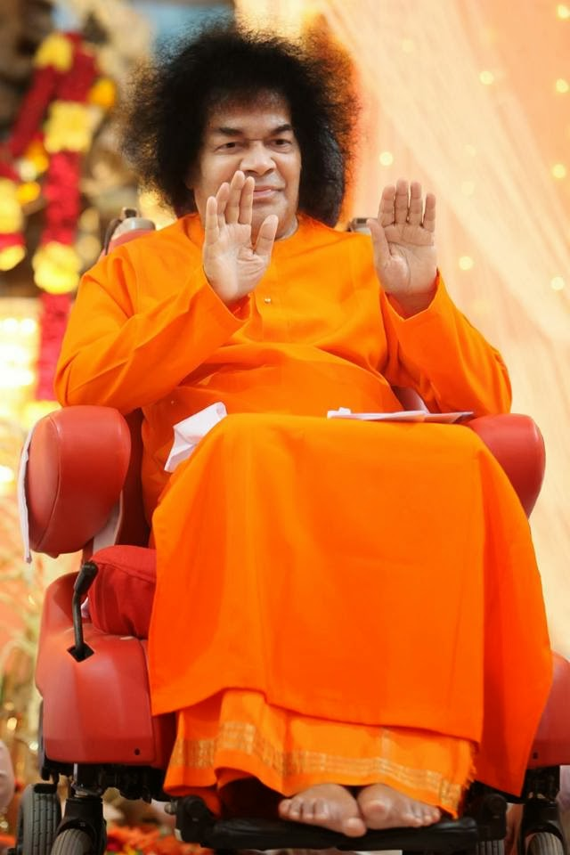
“Considere o significado do nome 'Sai Baba'. 'Sa' significa Divino - 'ai' ou 'ayi' significa mãe e 'Baba' significa pai. Seus pais físicos exibem amor com uma dose de egoísmo - mas Sai, sua Mãe e Pai Divinos, derrama afeição ou reprimendas apenas para levá-lo à vitória na luta pela auto realização. Sai desceu como Avatar para alcançar a suprema tarefa de unir toda a humanidade em uma família pelo laço de fraternidade, para afirmar e iluminar a realidade Divina (Átmica) em cada ser. Divindade é a base para todo o cosmos, e Minha missão é orientar todos a reconhecer a herança divina comum que liga uma pessoa a outra, de modo que você possa se libertar do animal e ascender ao Divino! Eu desejo que você reflita sobre isso, obtenha alegria e inspire-se a observar as disciplinas espirituais que Eu estabeleci para o progresso rumo ao objetivo de realizar Sai, que brilha em seus corações.”

(Sathya Sai Baba - Discurso Divino, 19 de junho de 1974)

Queridos e Amados Jovens, Om Sai Ram!

Esperamos que todos estejam bem e felizes no amor de Sai!

As oportunidades de servir a nosso Senhor Sai são inúmeras e incomparáveis, assim como são as oportunidades que Ele nos brinda para nossa própria transformação. Mais uma vez os Jovens Adultos (JAs) da OSSI são incentivados a aflorar este amor que se manifesta através de nossas experiências com Sai.

A equipe do programa Sadhana de Amor está propondo a iniciativa Reflexões de Sai, que consiste em formas de expressarmos e compartilharmos nossas experiências com Sai e assim inspirar outros jovens e demais devotos na senda deste caminho de Amor.

Abaixo enviamos email da Coordenadora de Jovens de Zona sobre este projeto e sobre como podemos participar. Convidamos todos os jovens a mergulharem neste profundo oceano de transformação.

Com amor em Sai,
Tirzah Siqueira
Coordenação Nacional de Jovens Sai – Conselho Central do Brasil

Queridos Líderes de Jovens Adultos,

Sai Ram a todos! Esperamos que se encontrem felizes no Amor de Sathya Sai.

A equipe do Sadhana de Amor está conectando-se com os Jovens Adultos (JAs) para reunir as experiências Sai de JAs de todo o mundo para oferecê-las com reverência a nosso querido Swami.

Reflexões de Sai é uma iniciativa em andamento que tem como objetivo criar uma plataforma na qual os devotos Sathya Sai possam compartilhar suas experiências Sai para elevar e inspirar a comunidade mundial da OSSI. Estas experiências únicas podem ser com Sathya Sai Baba em Sua forma física ou Onipresente.

Recomenda-se que os JAs enviem suas experiências Sai por e-mail para a equipe do Sadhana de Amor para sadhanaoflove.ssio@gmail.com. As apresentações estão abertas a todos os JAs e as experiências podem incluir: ilustrações, fotos de alta resolução dos jovens entorno de Sai, poesia, música (canto de bhajan) ou experiência de vídeo. Junto com sua experiência, indique se você dá consentimento para que sua imagem, nome, país e experiência sejam compartilhados em um site internacional disponível publicamente, várias plataformas de meios sociais, boletins informativos e outros meios da OSSI.

As apresentações podem ser realizadas através do link do Formulário Google:
https://docs.google.com/forms/d/e/1FAIpQLScVnDMCQez9h5WADm-89kxsfb0KCYlHsa04SWC8W1q6sx8yrw/viewform?usp=sf_link
Por favor, compartilhem esta informação com todos os Jovens Adultos e os incentivem amavelmente a participar desta abençoada oportunidade de serviço.
Se necessitarem de maiores informações sobre a iniciativa Reflexões de Sai, convidamos que se comuniquem com a equipe do Sadhana de Amor pelo e-mail sadhanaoflove.ssio@gmail.com

Com Amor,
Selene Ricart e Fátima Rojas

